2025年“阜创汇”阜阳市物流职业技能比赛

货车驾驶员赛项
秩
序
册

主办单位：阜阳市人力资源和社会保障局 阜阳市总工会
共青团阜阳市委 阜阳市妇女联合会
承办单位：阜阳市物流协会
协办单位：阜阳职业技术学院
阜阳高顿大乘科技公司

2025年10月
欢 迎 词
- 欢迎您，参加阜创汇货车驾驶员职业技能大赛！
- 欢迎您，莅临大赛指导工作的领导和嘉宾！
- 辛苦了，担任大赛组织、技术、服务工作的同志们！
- 希望选手文明安全参赛，祝各位取得优异成绩！

预祝2025年阜阳市货车驾驶员职业技能比赛圆满成功！
·

目 录

- 大赛须知 ...............................................................3
二、组织机构 ...............................................................4
三、日程安排 ...............................................................6
四、选手名单 ...............................................................7
五、裁判.........................................................................8
六、竞赛形式和内容.....................................................9
七、竞赛细则.................................................................11
八、评分规则................................................... .............12
九、竞赛纪律.................................................................13
十、申诉与仲裁.............................................................14
十一、安全文明参赛承诺书.........................................15
十二、其他.....................................................................16

一、大赛须知

1.报到时间：2025年10月25日下午14：30-16：30，请各选手携带本人身份证，按时报到，领取比赛资料包，签署安全文明参赛承诺书；
2.报道地点：阜职院七渔河校区经贸楼二楼204现场 （阜阳市清河西路1066号），凭身份证和参赛证.
3.比赛场地：阜职院七渔河校区经贸楼二楼机房204
4.后勤服务保障 李 杨 13359066665
王 震 13395582969
田常雪 13855894511

二、组织机构

（一）执委会办公室
主 任：刘巨亭
副 主 任： 叶树彬
成 员：陈金龙 李 杨 刘博 王 震 武建
田常雪 毛淑锦 喻可欣
（二）工作人员职能分工
为确保本次大赛圆满成功，组委会下设接待组、裁判组、宣传组、赛务组、安保组、纪检仲裁组、设备组等6个职能工作小组，根据职责分工分别开展工作。
1.接待组
组 长：刘苓苓
成 员：陈克涛 兰恒法 王涛 王守新
2.宣传组
组长：郑华山
成员：田常雪
3.赛务组
组 长：陈金龙 刘永锋
成 员：裁判5人 学生志愿者5名
4.安保组
组 长：武 建
成 员：学生 2名
5.巡视监督组
巡视员：
督导员：
6．仲裁组
组长：宋涛
成员：郑华山、朱娜
7.设备组
组 长： 李 虎
成 员： *****

三、日程安排

时间：2025年 10月25日
开幕式暨决赛：10月25日14：30-16：30
赛事日程表
日期 | 时 间 | 地点 | 主要活动内容
10.18 | 9：00-12：00 | 阜职院经贸楼 | 熟悉场地车辆
2025.10.19 | 14：20前 | 基本理论考试  实操在汽车服务楼东 | 选手报到检录
2025.10.19 | 14：30-14：50 | 基本理论考试  实操在汽车服务楼东 | 理论考试
2025.10.19 | 15：00-16：30 | 基本理论考试  实操在汽车服务楼东 | 实操比赛
备注：10月25日14:00 裁判长召开裁判会议（地点：经贸楼303）根据理论考试成绩取前18名参加实操作业，一组三人

四、选手名单（暂定）

五、裁判工作

（一）人员配置
理论考核：设监考 2 名（负责考场秩序维护、身份核验、试卷收发）
实操考核：选派 3 名专家担任裁判（需具备 10 年以上货运行业经验），其中 1 人由组委会指定担任裁判长；另设计时员 2 名、记录员 2 名、设备监督员 1 名，总计 10 人
（二）裁判职责
赛前：参加裁判培训，熟悉竞赛规则、评分标准、安全规范，检查比赛用车 / 场地设备是否符合要求；
赛中：理论考核监考需严格禁止作弊行为（如携带通讯设备、抄袭）；实操考核需按评分细则逐项记录选手操作（如起步前检查、倒车精度、货物固定规范性），独立打分，不与选手私下沟通；
赛后：在评分表上签名确认成绩，如需修改需本人再次签名并注明原因；参与成绩复核，配合仲裁组解答申诉疑问；裁判长负责汇总总成绩、签字确认最终排名。

- 竞赛形式和内容

比赛内容
本赛项为单项赛，个人参赛。分为理论考试和场地操作两部分

（一）货车驾驶相关知识考试
比赛时限20分钟，30道题，总计30分。

（二）货车驾驶技能操作
比赛时限8分钟，超时裁判举红旗，选手即被淘汰

（三）货车驾驶技能场地赛比赛规则
1、在规定时间内按照比赛设置的项目完成赛事，得分最多用时最少者为胜，比赛结束后所有选手按照分数顺序排名
2、选手只有一次参赛机会，无不可抗拒情况下不得二次参赛
3、未完成或者不按照规定行驶者不计成绩
4、每项比赛设有规定时间，超时者即被淘汰
5、不按时检录或检录后不按时出场者视为弃权
6、不遵守赛场规定，造成严重后果或发生事故者取消其比赛资格，组委会还将根据情节轻重追究其个人责任
7、参赛选手不准冒名顶替，违者取消其参赛资格
8、参赛选手在比赛时，严禁携带手机等通讯设备
9、选手在场地比赛时可携带手表自行把控比赛时间
10、在比赛过程当中，严禁开启车窗、车门观察，并全程系安全带

（四）场地赛赛程介绍
1、S形倒锥形筒
项目描述：选手上车，系安全带，裁判举发车旗，选手发动车辆，做好准备后鸣笛示意，裁判开始计时；选手将车辆按比赛示意图线路S形倒过2个锥形筒；
2、倒车入库
项目描述：选手完成A项目后，将车辆顺倒进入停车库，且保险杠进入库线后鸣笛示意，裁判确认车辆保险杠进入库线，随即进入下一个项目（选手可选择从左边或右边开始倒车，无硬性规定）；
3、S形前行
项目描述：选手完成B项目后，将车辆开出车库按比赛示意图线路S形前进开过过2个锥形筒停在发车位鸣笛示意，裁判终止计时，比赛结束。
- 赛场布置图
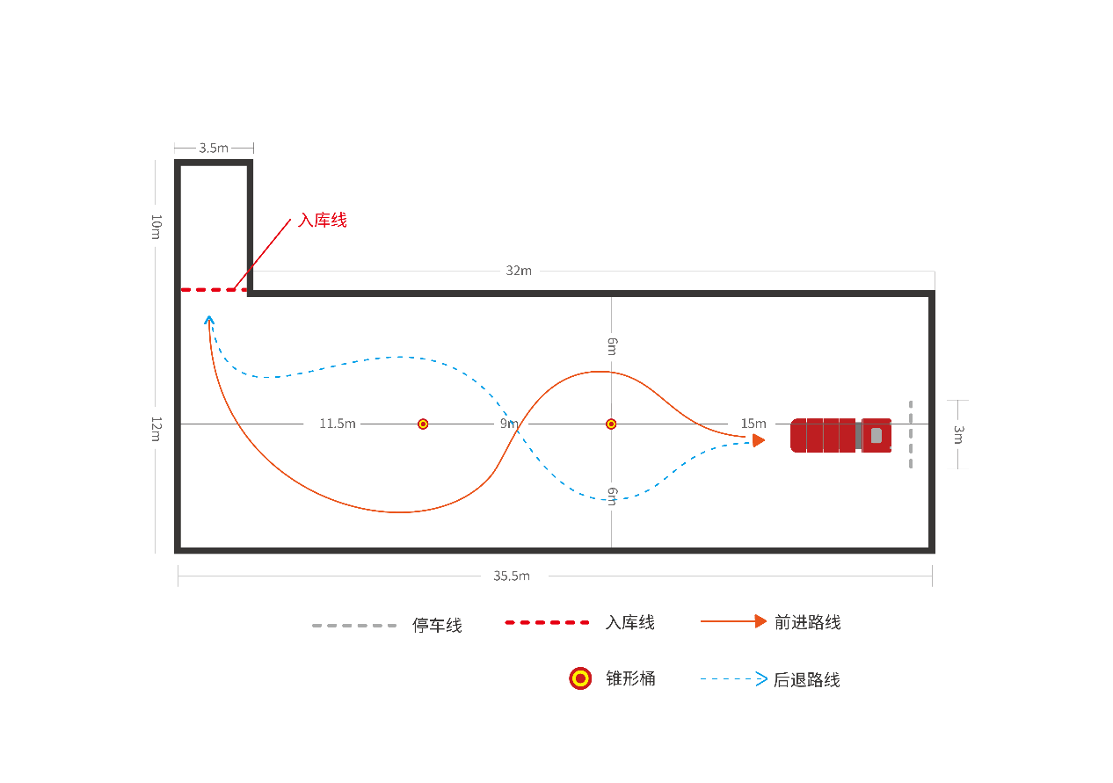

七、竞赛细则
1.赛前说明会
10月18日通过腾讯会议开线上赛前说明会。公布竞赛方式、竞赛环境、竞赛流程、注意事项等内容。
2.选手报到
按竞赛规程要求，指导教师及参赛选手在指定地点报到，食宿统一安排，费用自理。
3.裁判会
10月 25日开展裁判员培训，由裁判长对裁判进行赛前培训。
4.领队会
10月25日召开领队会，进行比赛注意事项解读以及明确参赛编号。
八、评分规则
1、完成初赛场地A.B.C项目用时上限为8分钟，超时裁判举红旗，选手即被淘汰
2、每位选手初始分值为100分，比赛过程中发生违规行为扣除相应分数扣完所有初始分即被淘汰
3、正向直角倒车入库未进入停车标识线者-20分
4、S形倒车项目如一次性完成倒车且在倒车过程中未违规碰撞碾压锥形筒及触犯其他违规项目（即未发生角度不佳前驶调整角度再倒车且未因为违规扣分）+30分
5、场地比赛最终得分为：初始分所剩分值+倒车项目加分之和，以分值高者用时少者为胜
6、比赛最终得分：场地赛总分+理论知识答题得分，场地赛总分为130分，理论知识答题得分为30分。如遇选手总分得分相同，取场地赛用时最少者为胜。如遇比赛得分与时间都相同者，加试场地赛一场。初赛取前3名进入半决赛
项目名称 | 分值
碰撞或碾压锥形筒一次 | -5
前进入库后未鸣笛 | -20
倒车入库前杠未进库线 | -20
未系安全带 | -100
碰撞/碾压广告围板 | -100
比赛超时 | -100
车辆驶出比赛场地 | -100
开启车窗、车门 | -100
S倒车一次性完成 | +30

九、竞赛纪律
- 不按时检录或检录后不按时出场者视为弃权
- 不遵守赛场规定，造成严重后果或发生事故者取消其比赛资格，组委会还将根据情节轻重追究其个人责任
- 参赛选手不准冒名顶替，违者取消其参赛资格
- 参赛选手在比赛时，严禁携带手机等通讯设备
- 选手在场地比赛时可携带手表自行把控比赛时间
- 在比赛过程当中，严禁开启车窗、车门观察，并全程系安全带
- 比赛终止，不得再进行任何与比赛有关的操作。选手在竞赛过程中不得擅自离开赛场，如有特殊情况，需经裁判人员同意后作特殊处理。
- 主办方不承担因参赛设备及作品所导致的包括但不限于肖像权、名誉权、隐私权、著作权、商标权等纠纷而产生的法律责任。
- 选手应遵守竞赛规则，遵守赛场纪律，服从大赛组委会的指挥和安排，爱护竞赛场地的设备和器材。参赛者若违反本规则的任何条款，组委会有权取消其参赛资格。在竞赛结束后发现问题，将取消其竞赛成绩，收回获奖证书，同时保留进一步追究责任的权利。

十、申诉与仲裁
1．参赛选手对不符合竞赛规定的设备、比赛过程中或比赛后发现问题(包括反映比赛或其它问题)、有失公正的评判，以及对工作人员的违规行为等，均可提出申诉。
2．选手申诉均在赛后一小时内以书面形式向仲裁委员会提出；领队、指导教师、选手不得与比赛工作人员直接交涉；仲裁委员会受理选手申诉，并将处理意见尽快通知领队或者选手。
3．仲裁委员会的裁决为最终裁决，参赛选手不得因申诉或对处理意见不服而停止竞赛，否则按弃权处理。

选手填写后上交

十一、安全文明参赛承诺书

本人 （身份证号 ）郑重承诺：
1.我已于赛前认真阅读并知悉2025年“阜创汇”阜阳市物流行业职业技能比赛货车驾驶员赛项相关文件，并将严格按照要求，服从大赛组委会工作人员管理，安全文明参赛。
2.本人知晓安全操作规范，并严格在比赛中落实。
以上承诺如有不实和违反，本人愿意承担由此造成的后果或责任。

本人签字：
签字日期： 年 月 日

十二、其他事项

本次比赛设置奖项分一二三等奖，根据比赛人数各等次获奖人数依次不超过一二三人，总获奖人数不超过六人。
大赛期间，各代表队须为每位参赛选手办理意外伤害险，其它未尽事宜详见报到时的具体通知。
本竞赛技术文件一切解释权归2025年阜阳市物流行业职业技能竞赛组委会。

